الجمهورية الجزائرية الديمقراطية الشعبية

مديرية التربية لولاية الوادي التــاريخ: 03/03/2024

متوسطة :15جانفي1956 بالرباح المستوى :الرابعة متوسط

إختبار الثلاثي الثاني في: العلوم الفيزيائية و التكنولوجيا الـمـــدة : ساعة ونصف

الجزء الأول:(12 نقطة)
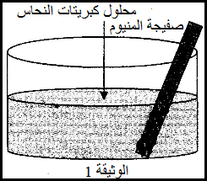
التمرين الأول : (06 نقاط) نغمرجُزءا من صفيحة ألمنيوم Al)) في محلول كبريتات النحاس aq(SO₄²⁻ + (Cu²⁺الأزرق , بعد فترة زمنية يختفي اللون الأزرق تدريجيا ويُغطّي الجُزء المغمور من الصفيحة بطبقة حمراء ويتشكل محلول كبريتات الألمنيوم كما تبينه الوثيقة -1 .
- صف ماذا يحدث لصفيحة الألمنيوم.
- سم الأفراد الكيميائية المسؤولة عن اللّون الأزرق والطبقة الحمراء.
- اكتب المعادلة الكيميائية المُنمذجة للتفاعل بالصيغة الشاردية
(ووازنها مع كتابة الحالة الفيزيائية ).
- اكتب المعادلة الكيميائية المُختصرة (بالأفراد المشاركة فقط ).

التمرين الثاني : (06 نقاط) قام فوجان من تلاميذ الرابعة متوسط في حصة العلوم الفيزيائية بالتجربتين الموضّحتين في الشكلين :1 و2 (الوثيقة -2)
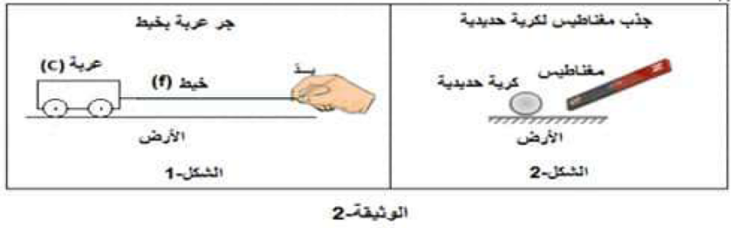
1- حدّد نوع التأثير (الفعل الميكانيكي) في كل تجربة , ثمّ صنّفهــا.
- مثّل (الشكل -1) بمُخطط أجسام متأثّرة باعتبار العربة هي الجملة الميكانيكية المدروسة.
- مثّل شعاع القوة في كل تجربة حيث : المغناطيس (A) يؤثر على الكرية (b) بقوة 10N. والخيط (f) يؤثر على العربة (c) بقوة N15. بإستعمال سلم الرسم التالي : 1cm 5N

الصفحة 1/2
الجزء الثاني: (08 نقاط)
الوضعية الإدماجية : (08 نقاط) أراد أيّوب التأكد من وجود مادة كربونات الكالسيوم في قشور البيض, فتح باب الثلاجة فأصيب بصعقة كهربائية خفيفة ثم إتّخذ إحتياطاته الأمنية وسكب حمض كلور الماء (H⁺+Cl⁻) aq على قشرة البيضة فلاحظ حدوث فوران . -اعتمادا على مكتسباتك القبلية والوثيقة-3 (جزء من المخطط الكهربائي لمنزل أيّوب) اجب عمايلي :
1- فسر سبب:
أ- إصابة أيّوب بالصعقة الكهربائية.
ب- حدوث الفوران , دعم إجابتك بإكمـــال المعــادلة الآتية :
…..(H⁺+Cl⁻) aq + ………. …..H₂O … + (Ca⁺²+…..)….. +………..
2- أعد رسم المخطط الكهربائي في الوثيقة 3 موضحا عليه التعديلات والإضافات المُناسبة.
3- اذكر الإحتياطات الأمنية التي إتخذها أيّوب أثناء تعامله مع حمض كلور الماء.
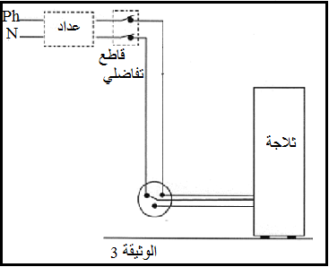

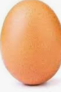

أستاذة المادة يتمنون لكم كل التوفيـــــــــــق والنجـــــــــــاح

الصفحة 2/2

